|  |  |
| --- | --- |
|  | **FACULDADE FINOM DE PATOS DE MINAS**  **CENTRO BRASILEIRO DE EDUCAÇÃO E CULTURA – CENBEC** |

*Atividade prática 2: O movimento uniformemente variado.*

Disciplina: Física I Curso: Engenharias

Professor: Es Renato Fernandes

Atividade prática 1

Objetivos

Verificar experimentalmente o movimento com aceleração constante, realizar medições, construir e analisar gráficos do movimento.

Material

* Trilhos de Alumínio
* Esferas
* Cronômetros
* Réguas e trenas

Montagem

Utilizando o trilho ou uma calha pequena faça a montagem de modo a obter uma rampa com pequena inclinação em relação a horizontal. Conforme a figura:

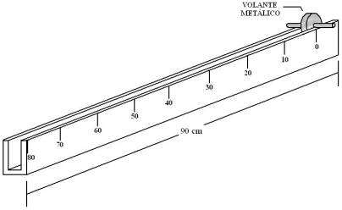

Faça marcações a lápis no trilho de cortina em intervalos fixos, por exemplo, a cada 5cm, 10cm, 20cm ou outro valor que julgar conveniente. Escolha 5 pontos fixos para realizar a medição do tempo necessário para atingir a posição e complete a tabela.

|  |  |  |  |  |  |
| --- | --- | --- | --- | --- | --- |
| $$∆x$$ | _____cm | _____cm | ____cm | ____cm | ____cm |
| $$t_{1}$$ |  |  |  |  |  |
| $$t_{2}$$ |  |  |  |  |  |
| $$t_{3}$$ |  |  |  |  |  |
| $$t_{4}$$ |  |  |  |  |  |
| $$t_{5}$$ |  |  |  |  |  |
| Média |  |  |  |  |  |
| $∆x$ =______m | | $t$ =_____s | | $t^{2}$ =_____s | |
|  | |  | |  | |
|  | |  | |  | |
|  | |  | |  | |
|  | |  | |  | |
|  | |  | |  | |

Questões

1. Determine o ângulo ($θ$) de inclinação da superfície em relação a componente *x.*
2. Construa o gráfico $∆x$ versus $t$. E possível estimar a velocidade nos pontos em que o tempo foi medido?
3. Construa o gráfico $∆x$ versus $t^{2}$. Qual o significado físico da inclinação da reta?
4. Determine a aceleração no movimento estudado.
5. Podemos afirmar que a aceleração é uniforme?
6. Os gráficos da questão 1 e da questão 2 são iguais? E quanto ao significado físico da inclinação da reta? Podemos falar em inclinação da reta no gráfico da questão 1?